无
人
值
守
终
端
产
品
说
明
书

版权说明：

本手册版权归深圳达实物联网技术有限公司所有。未经书面许可，任何单位和个人不得复制、转载和使用本手册的资料或内容，违者将承担由此造成的损失，并最大限度的追究其法律责任。
本公司保留对本系统进行升级、完善的权利，所以我们不能保证本手册与您所购买的系统完全一致，但我们会定期对本手册进行审查并修订。本手册如有任何修订，将不另行通知。

无人值守出入口终端产品说明书

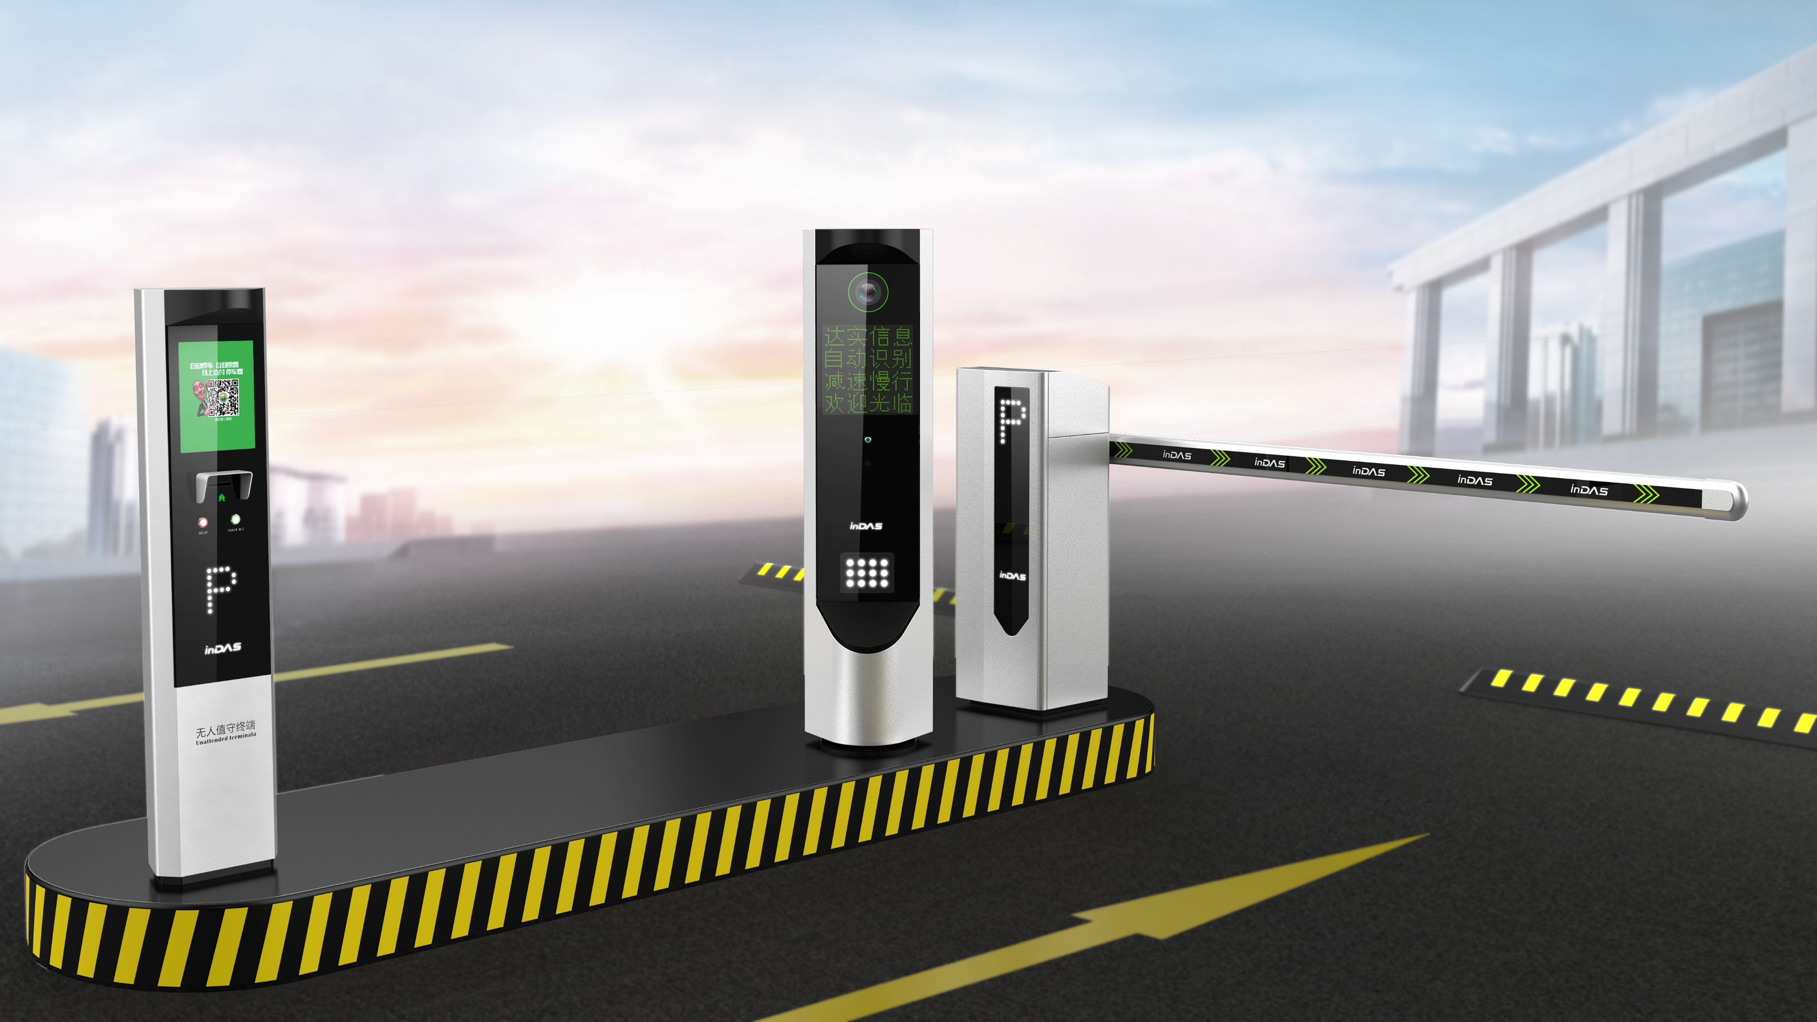

- 概述
本产品属于停车场配套辅助终端，在以纯车牌识别为主的停车场系统应用环境下，通过在停车场出入口安装不同功能的辅助终端设备，更好的解决了出入口无人值守的情况下无牌车、车牌误识别及停车自助缴费的问题。无牌车入场时可扫描屏幕上二维码，出场时通过扫描屏幕二维码，系统自动完成停车费计算后车主扫描屏幕二维码或出示微信付款码缴费，有牌车出场时通过显示屏弹出的缴费二维码完成自助缴费或出示微信付款码缴费。
本产品操作简便，运行稳定可靠，符合室内外停车场各种环境规范要求，有效地节省了人力，降低了运维成本。

  - 产品特点：
- 64位4核I5处理器：能快速处理车辆入场和出场
- 12.1寸液晶显示屏：可显示缴费二维码、停车缴费信息及广告信息
- 远距离固定式二维码扫描器：支持扫描手机微信付款码

  - 主要用途及使用范围
适用于所有商业停车场及非商业停车场，室内室外安装

  - 产品品组成
12.1寸液晶显示屏
MCU控制单元（工控主机）
二维码扫描仪（出口）
软件对讲模块

  - 使用环境条件
环境温度：-20℃~+60℃
相对湿度：0%~95%，无冷凝
电源输入：交流220v
功率：200W

- 系统结构及工作原理
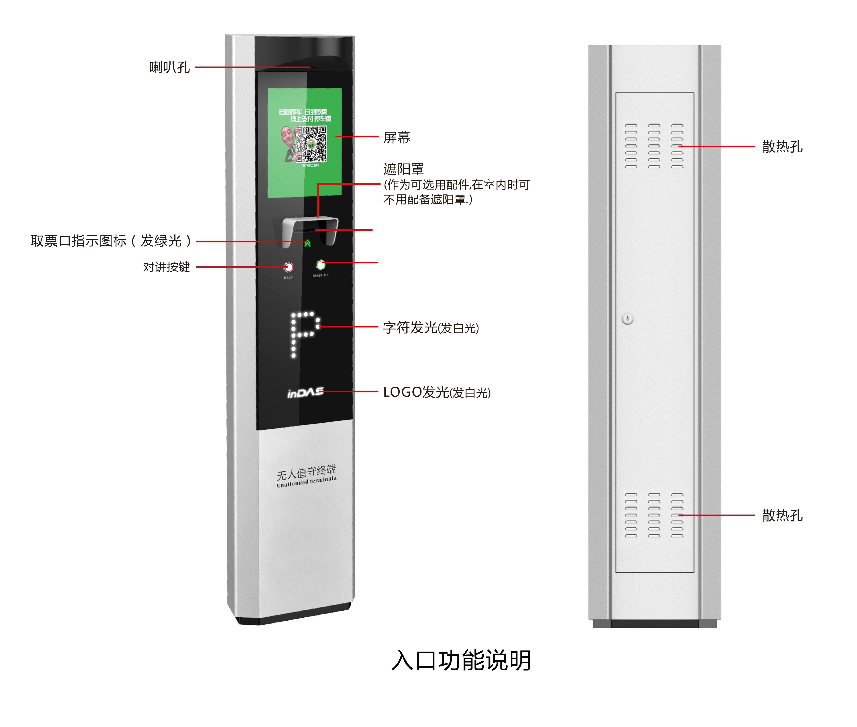
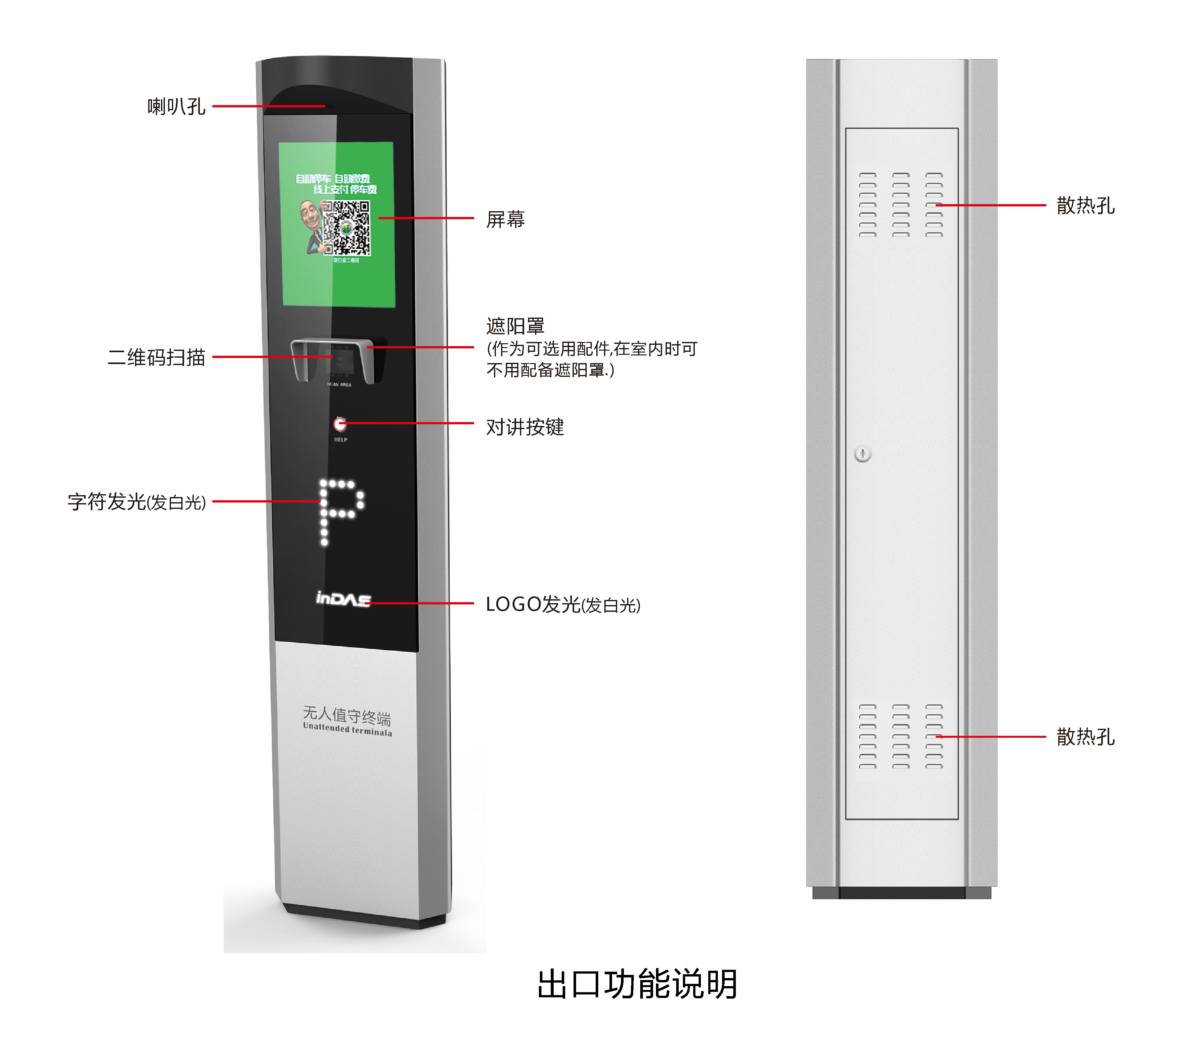
（1）基本结构：合金箱式结构
（2）安装方式：落地安装，地面固定
（3）颜色：外壳表面银色、钢化玻璃面板黑色
（4）接地：面板有专用接地端子
2.1 总体结构及其工作原理
设备主要由机箱、工控电脑主机（MCU）、工业液晶显示器、固定式二维码扫描器、对讲模块、喇叭、电源模块组成。
入口终端工作原理：车辆进入停车场入口识别区域（通过地感线圈或雷达触发）后，摄像机启动车牌识别，未识别到车牌时即视为无牌车，MCU收到车牌信息后有牌车直接开闸放行，无牌车在无人值守终端显示动态二维码，同时语音提示“请微信扫码入场”，车主通过手机扫描二维码后即可入场；识别到车牌时直接开闸入场。
出口终端工作原理： 车辆进入停车场出口识别区域（通过地感或雷达触发）后，摄像机启动车牌识别，识别结果为无牌车时，MCU即在无人值守终端显示动态二维码，同时语音提示“车牌未识别，请手机扫码”，存在几种情形：
当识别结果为无牌车时，出场扫描屏幕二维码时，MCU通过微信ID号查找入场记录，如果找到入场记录并在系统设定的时间内已缴费，系统则自动开闸放行；如果未缴费或缴费时间已超出系统设定的时间，系统则自动计算停车费，并将当次停车的入场和出场时间及缴费金额显示在屏幕上，同时启动二维码阅读器扫码支付窗口，车主打开手机微信付款码对准扫码支付窗口即可完成缴费；如果未找到入场记录则语音提示“未找到入场记录，请按帮助按键人工处理”。
当识别结果为有牌车时，MCU将通过车牌查找入场记录，如果找到入场记录并在系统设定的时间内已缴费，系统则自动开闸放行；如果未缴费或缴费时间已超出系统设定的时间，系统则自动计算停车费，并将当次停车的入场和出场时间及缴费金额显示在屏幕上，同时启动二维码阅读器扫码支付窗口，车主打开手机微信付款码对准扫码支付窗口即可完成缴费；如果未找到入场记录则语音提示“未找到入场记录，请按帮助按键人工处理”。
- 技术特性：
3.1、主要功能
- 无牌车辆提示扫描屏幕二维码，扫码后自动开闸，快速通行；
- 产品集成度高，占用空间小，安装布线简单，维护方便；
- 出口终端使用固定式条码扫描器，可快速读取手机屏幕和纸质文档上的条码信息，可以识读二维码和一维码；
- 无牌车辆扫码进场，通过扫码终端屏幕二维码完成出场。若在有人值守的岗亭中，可通过客户端电脑扫码车主微信付款码出场。
3.2、主要参数
1、MCU
CPU | Intel Celeron Processor J1900 SoC四核，2GHz
芯片组 | IntelBay Trail 芯片组，最大功耗为10W
散热模式 | 无风扇全铝机壳
内存 | 1条单通道SODIMM插槽
内存 | 支持DDR3L 1066/1333/1600MHZ,最大支持8G
硬盘 | 1个2.5 HD,1个MSATA
网络 | 2X Realtek 8111F 千兆网口，支持网络唤醒
声卡 | 采用Realtek ALC662音频控制芯片，支持双声道，立体声，支持LINE_out
VGA | 1个，最大支持分辨率2560x1600@60HZ
HDMI | 1个，最大支持分辨率1920x1200@60HZ,VGA+HDMI,支持同步异步显示
COM | 2x RS-232
USB | 5X USB 2.0,1个USB3.0
工作温度 | -20℃-60℃

2、固定式二维码扫描器
扫描性能 | 图像传感器 | CMOS
扫描性能 | 像素 | 752 * 480
扫描性能 | 照明 | 白光LED
扫描性能 | 识读码制 | 2D PDF417, Data Matrix, QR Code
扫描性能 | 识读码制 | EAN-13(可带附加码), EAN-8(可带附加码), UPC-A(可带附加码), UPC-E(可带附加码), ISSN, ISBN, Codabar, Code 128(包括FNC1、FNC2、FNC3子集), Code 93, ITF-6, ITF-14, Interleaved 2 of 5, Industrial 2 of 5, Standard 2 of 5,Matrix 2 of 5, GS1 Databar (RSS-Expand, RSS-Limited, RSS-14), Code 39(包括Code 39 FULL ASCII), Code 11, MSI- Plessey, Plessey
扫描性能 | 识读精度* | ≥6.7mil
扫描性能 | 识读模式 | 感应识读
扫描性能 | 条码灵敏度** | 倾斜(pitch) ±40°
扫描性能 | 条码灵敏度** | 旋转(tilt) 360°
扫描性能 | 条码灵敏度** | 偏转(skew) ±30°
扫描性能 | 视场角度 | 水平68.5°，垂直51.5°
扫描性能 | 符号反差* | ≥25%
环境参数 | 工作温度 | -20℃~60℃
环境参数 | 存储温度 | -40℃~+70℃
环境参数 | 相对湿度 | 5%~95%（无凝结）
国际认证 | FCC Part15 Class B，CE EMC Class B

- 安装调试
4.1设备效果图
4.2安装定位图
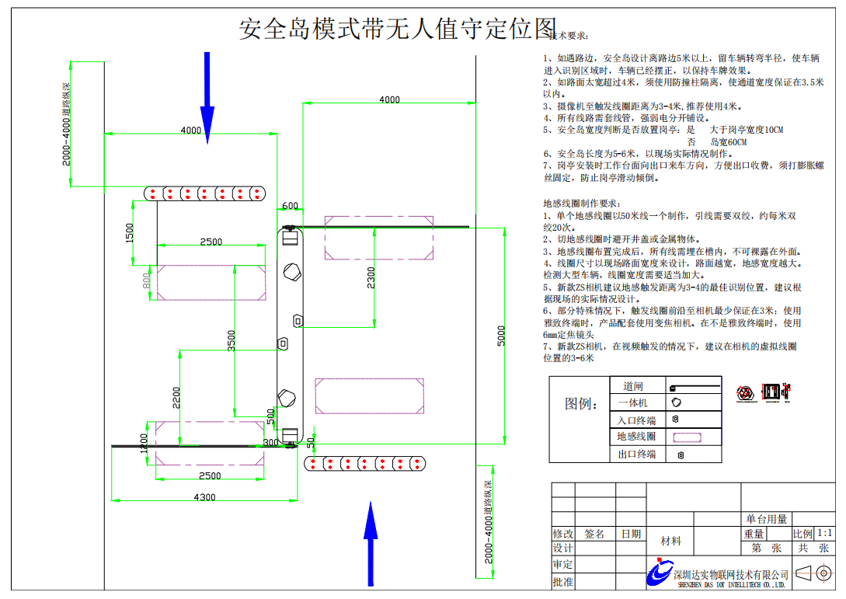
- 设备安装规范
5.1施工布线
选用合适的线材管材，进行现场布线，具体包括：
- 无人值守出入口终端电源的布线，采用RVV3*1.0;
- 无人值守出入口终端通讯的布线，采用超五类网线2Pic;
5.2设备固定
在设备安装之前先了解使用环境，尽管设备具有很长的设计寿命，但如果设备长期处于下列环境中，将会影响设备的使用寿命：
- 长期处于高温高湿环境；
- 长期处于盐雾环境；
- 长期处于有酸性气体或是其它腐蚀性气体的环境中。
因此，在安装时应尽量避免上述环境，如不可避免，应采取防护措施。
设备安装通过压条固定，使用Φ10号的冲击钻头打好固定螺丝，但注意安装时保护埋于设备下的管线，再用Φ8膨胀螺丝固定设备，每个螺丝上一定要加装垫片和弹垫，固定好设备后，设备要用棉布擦拭干净，保持设备清洁。
5.3设备接线
1、确认各线路间无短路，断路现象，强弱电线不得接错，各控制电路的电源必须分清正负极行。
2、设备只需接入电源线及网线，需要将强弱电分开，做好线头标示及设备接地。
3、定期检查设备地线连接是否良好，以保证设备工作安全可靠

- 日常维护及保养
为了保持良好使用及延长使用寿命，应定期对部件进行检查和清洁，并检查是否有磨损的迹象
- 本设备外壳须经常用轻柔织物和不锈钢保养剂擦洗外表，保持干净光洁，切勿用坚硬物品擦洗外表，以免划伤影响美观，同时应禁止用水冲洗，以免造成系统短路，而损坏设备。
- 定期检查设备的连接情况，如发现有松动的螺母、螺钉等紧固件应及时拧紧。
- MUC设备长时间运行，建议对其进行关机重启动作

- 售后联系方式
公司地址：深圳市南山区高新技术产业园高科技南三道7号达实智能大厦
联系电话：0755-86368199

